

**מדריך למשתמש**

מנחה הפרויקט: פרופ' עופר עציון  
מנטור מקצועי: נוקי בן שושן

מגישים: רומן שולמן, אייל שדה

המסמך מוגש כחלק מחובות ההגשה של פרויקט הגמר בחוג למערכות מידע ניהוליות במכללה האקדמית עמק יזרעאל.

**תוכן עניינים**

1. פתח דבר 3

2. סקירה כללית 4

3. הוראות הפעלה (לכל סוג משתמש) 6

3.1 מסך ראשי – רשימת מטלות בתצוגה יומית 6

3.2 מסך ניהול של רשימת מאורעות 8

3.3 מסך הוספה/עריכה של אירוע 9

3.4 מחיקת אירוע מרשימת מאורעות 10

3.5 מסך ניהול של רשימת אנשי הקשר 11

3.6 מסך הוספה/עריכה של איש קשר 12

3.7 מחיקת איש קשר מרשימת מאורעות 13

4. דיווח תקלות 14

5. רשימת הודעות השגיאה ומשמעותן 14

6. שאלות נפוצות 15

# פתח דבר

**מטרתו של מדריך זה היא לסייע למשתמש לעבוד עם המערכת.  
המדריך יציג את המערכת ויכולותיה ויתן הסבר מפורט למשתמש הקצה, שיאפשר לו לעבוד עם המערכת באופן שוטף וללא בעיות.**

**המדריך מכיל צילומי מסך והסברים לביצוע כל פעולה נדרשת במערכת.**

# סקירה כללית

הקשר שימוש

**סביבת השימוש: המערכת מותקנת בבית המשתמש ונועדה לעזור לו בתפקוד יום-יומי.   
ישנו מחשב נייח מרכזי שאליו מתחברים החיישנים השונים ועליו רצה אפליקציית ניהול מאורעות וממשק משתמש.  
משתמשי המערכת: המערכת מיועדת לאנשי עם בעיות תפקוד יום-יומי עקב ירידה בתפקוד הזכרון הקצר-טווח.  
קהל היעד של המדריך: כל משתמשי המערכת באשר הם.**תיאור המערכת

**המערכת מתוכננת לעקוב (בעזרת חיישנים) אחר שגרת החיים של המשתמשים בה   
בזמן–אמת, 24 שעות 7 ימים בשבוע, להתריע על התרחשויות שונות ולהזכיר להם על אירועים שונים.   
ה**מערכת מורכבת מהצד הפיזי (מערך חיישנים, רכזות חיישנים, מחשב נייח לעיבוד המאורעות וכ"ו) וצד התוכנה – אפליקצית ניהול המאורעות.  
המשתמש העיקרי, לפי רצונו, יכול לנהל בצורה אקטיבית את המאורעות, או לחלוטין לא לשנות בכלל את התצורה שנקבעה בזמן התקנת המערכת (ע"י טכנאים).

תיאור פונקציונאלי של אפליקצית טמל"ה.

**המערכת כוללת מספר פונקציות עיקריות לביצוע ע"י המשתמשים:**

**ניהול רשימת אנשי קשר (הוספת חדש, עריכה או מחיקה של איש קשר קיים).**

**ניהול רשימת מצבים או אירועים (הוספת חדש, עריכה או מחיקה של אירוע קיים).**

**בנוסף לכך, טכנאים המטפלים במערכת, ייכלו בנוסף לפונקציות אלה:**

**לשנות קונפיגורציה פיזית של חיישנים (להוסיף או להוריד).**

**לראות דו"חות פעילות חיישנים ומאורעות.**

תיאור עקרונות ממשק המשתמש

מניעת טעויות קלט **– במקרים שבהם נדרש קלט מהמשתמש (הוספה/שינוי של איש קשר או אירוע) ישנם שדות חובה למילוי. אם משתמש לא ימלא אותם, הוא יקבל הודעת התרעה על כך.**

עקביות **– כל המסכים הם באותה תבנית, צבע ורקע קבוע שמלווה את כל המסכים במערכת.**

הפיכות **– קרה והמשתמש טעה ולא התכוון להגיע למסך שהוא נמצא בו, תמיד תהיה לו אפשרות לשנות את החלטתו בכך שיבחר אפשרות אחרת. כמו כן, ניתן לבטל עריכת איש קשר או מאורע, אם המשתמש טעה בבחירתו.**

עיצוב נקי **– עיצוב המערכת הוא אחיד ונקי.**

**אחד הדברים המרכזיים שנלקחו בחשבון בזמן עיצוב ממשק המערכת הוא שהעיצוב יהיה כמה שיותר פשוט ונעים לעין, היות והמערכת מכוונת לשרת אנשים מבוגרים שלרוב יש להם ידע מועט במחשבים.**

דוחות במערכת

**לטכנאים המטפלים במערכת תהיה אפשרות לראות (מחוץ לאפליקציית Tamla) את רשימת החיישנים שהופעלו עם זמנים מדויקים (Sensors log) ורשימת המאורעות שקרו (Event logs). הטכנאים ייכלו להיעזר בלוגים אלו לצורך כיול ראשוני של חיישנים ובדיקות תקינות תקופתיות.**

1. הוראות הפעלה (לכל סוג משתמש)

המערכת מורכבת מהצד הפיזי (מערך חיישנים, רכזות חיישנים, מחשב נייח לעיבוד המאורעות וכ"ו) וצד התוכנה – אפליקצית ניהול המאורעות.  
בפרק זה נבחן את ממשק המשתמש של אפליקציה זו.

* 1. מסך ראשי – רשימת מטלות בתצוגה יומית

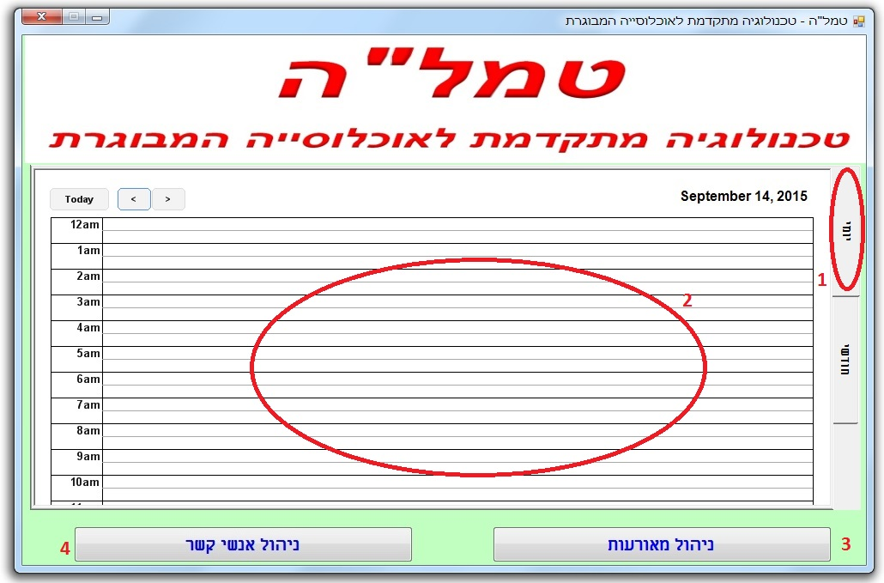

במסך זה המשתמש יוכל לראות את המאורעות או תזכורות שמתוכננים לאותו היום   
(ברירת המחדל היא היום הנוכחי).

*הסבר תרשים 3.1.1:*

לשונית תצוגה "יומי" מראה על בחירת התצוגה של משתמש (יומי/חודשי).

רשימת משימות (ריקה בתמונה זו) בתצוגה יומית, עם רשת שעות בצד שמאל.

כפתור ניהול רשימת מאורעות שפותח מסך ניהול מאורעות.

כפתור ניהול רשימת אנשי קשר שפותח מסך ניהול אנשי קשר.

**מסך ראשי – רשימת מטלות בתצוגה חודשית**

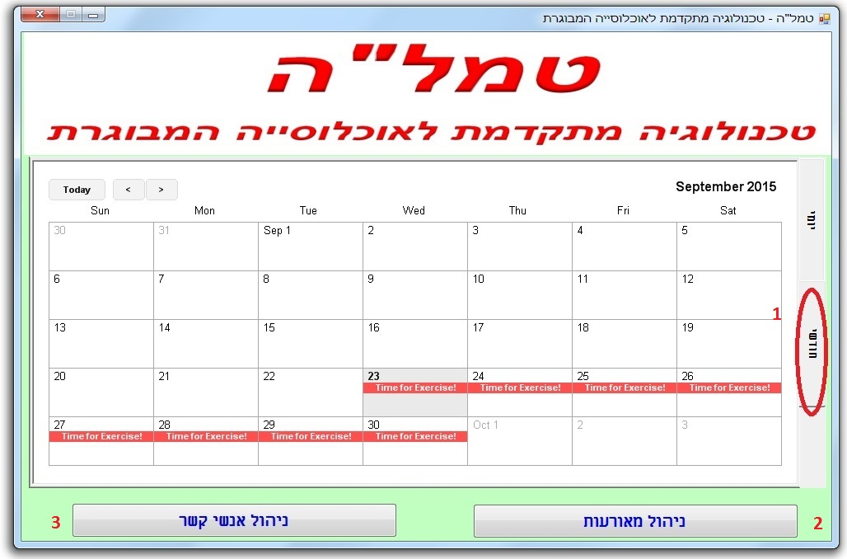

במסך זה המשתמש יוכל לראות את המאורעות או תזכורות שמתוכננים לאותו חודש (ברירת מחדל הוא החודש הנוכחי).

*הסבר תרשים 3.1.2:*

לשונית תצוגה "חודשי" מראה על בחירת התצוגה של משתמש (יומי/חודשי).

כפתור ניהול רשימת מאורעות שפותח מסך ניהול מאורעות.

כפתור ניהול רשימת אנשי קשר שפותח מסך ניהול אנשי קשר.

* 1. מסך ניהול של רשימת מאורעות

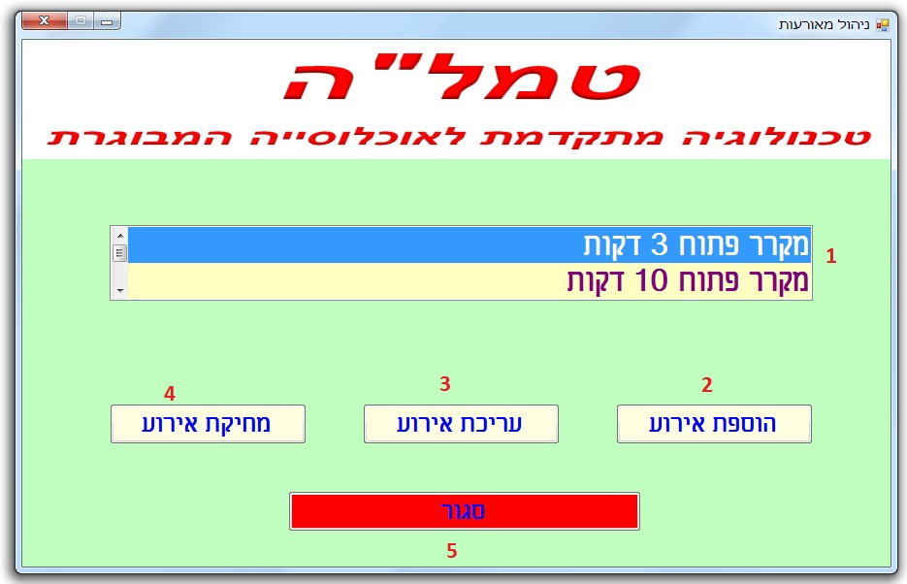

במסך זה המשתמש יוכל לראות את רשימת המאורעות הקיימים במערכת

*הסבר תרשים 3.2:*

רשימת המאורעות הקיימים במערכת .

כפתור הוספת אירוע חדש.

כפתור עריכת אירוע קיים.

כפתור מחיקת אירוע קיים.

כפתור סגירת חלון זה (חוזר למסך רשימת המטלות כברירת מחדל).

* 1. מסך הוספה/עריכה של אירוע

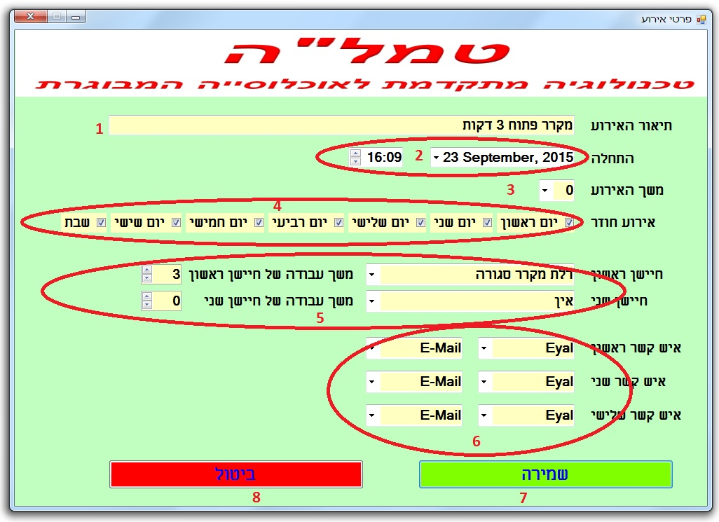

במסך זה נפתח אחרי לחיצת על כפתורים 2 או 3 מסעיף קודם. במקרה של עריכת אירוע קיים (כמו בתמונה) השדות ממולאות ע"י ערכים של המאורע. במקרה של הוספת אירוע חדש – השדות הם ריקים, ובשדה "התחלה" נמצאים ערכים של תאריך וזמן נוכחיים כברירת מחדל.

*הסבר תרשים 3.3:*

תיאור (שם) של האירוע. ניתן לעריכה ע"י משתמש, אין הגבלה על השפות.

תאריך של תחילת האירוע – תאריך וזמן. בלחיצה על שדה תאריך נפתח חלון עם לוח שנה, שבו ניתן לבחור תאריך. את הזמן ניתן לשנות הן ע"י חצים למעלה/למטה, או ע"י רישום הזמן מהמקלדת בפורמט MM:  
HH (M עבור דקות,H עבור שעות).

משך האירוע (בשעות), כשברירת המחדל היא 24 שעות.

באילו ימי השבוע האירוע חוזר על עצמו. ברירת המחדל היא שהאירוע חוזר על עצמו כל יום.

אילו חיישנים מפעילים את האירוע, ומשך עבודתם הרצופה (בדקות). אפשרי לא להכליל חיישנים בכלל (אז האירוע יהיה מין תזכורת יומן), חיישן אחד או שני חיישנים **בו זמנית** .

אנשי קשר ודרך יצירת קשר איתם במקרה של הפעלת האירוע. ברירת המחדל היא יצירת קשר עם המשתמש (איש הקשר הראשון ברשימת אנשי קשר הכללית) בלבד. סה"כ ניתן לשייך עד 3 אנשי קשר לאירוע.

* 1. מחיקת אירוע מרשימת מאורעות

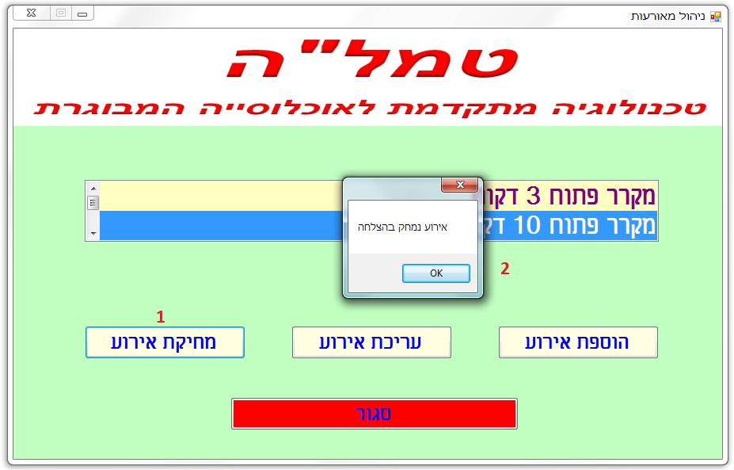

במסך זה המשתמש יוכל למחוק את האירוע מרשימת המאורעות הקיימים במערכת.

*הסבר תרשים 3.4:*

כפתור מחיקת אירוע קיים.

חלונית הודעה על ביצוע מוצלח של פעולה.

* 1. מסך ניהול של רשימת אנשי הקשר

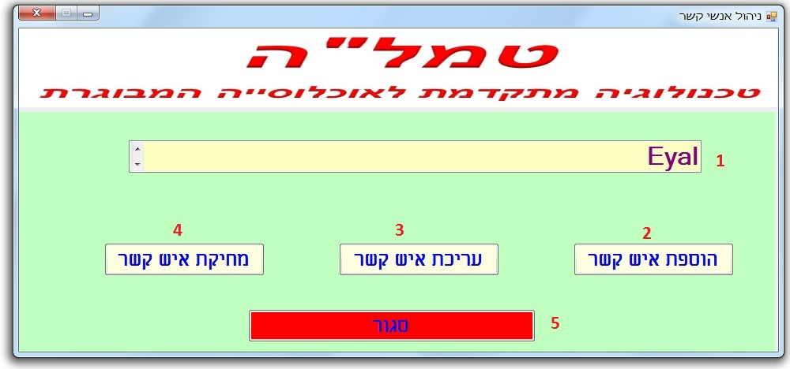

במסך זה המשתמש יוכל לראות את רשימת אנשי הקשר הקיימים במערכת. סך הכל ישנם עד 10 אנשי קשר, כאשר הראשון הוא המשתמש הראשי עבור המערכת.

*הסבר תרשים 3.5:*

רשימת אנשי הקשר הקיימים במערכת.

כפתור הוספת איש קשר חדש.

כפתור עריכת איש קשר קיים.

כפתור מחיקת איש קשר קיים.

כפתור סגירת חלון זה (חוזר למסך רשימת המטלות כברירת מחדל).

* 1. מסך הוספה/עריכה של איש קשר

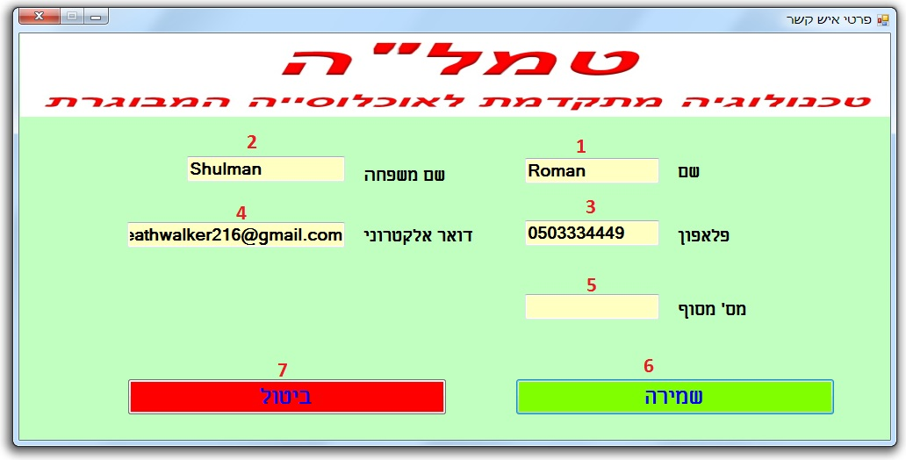

במסך זה נפתח אחרי לחיצת על כפתורים 2 או 3 מסעיף קודם. במקרה של עריכת איש קשר קיים (כמו בתמונה) השדות ממולאות ע"י ערכים שלו. במקרה של הוספת איש קשר חדש – השדות הם ריקים.

*הסבר תרשים 3.6:*

שם של איש קשר. ניתן לעריכה ע"י משתמש, אין הגבלה על השפות, שדה חובה.

שם משפחה של איש קשר. ניתן לעריכה ע"י משתמש, אין הגבלה על השפות, שדה חובה.

מספר נייד של איש קשר בשביל שליחת SMS כאחד הדרכים להתרעה.

דואר אלקטרוני של איש קשר בשביל שליחת התרעה.

מספר ייחודי של אפליקצית מסוף לקבלת התרעה של המערכת.

* 1. מחיקת איש קשר מרשימת מאורעות

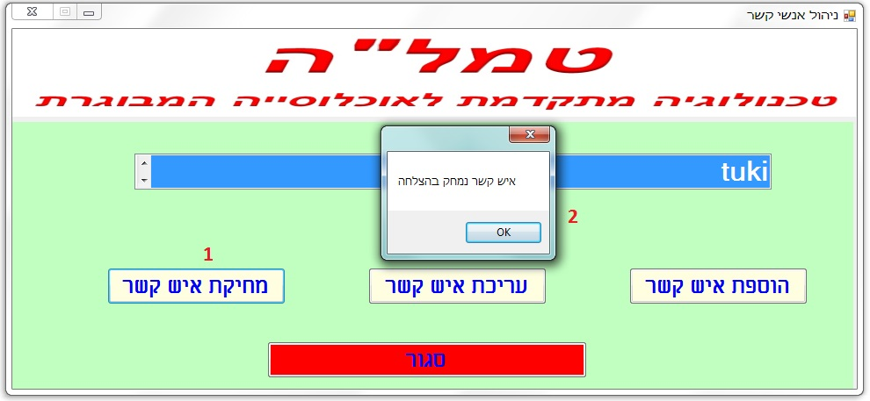

במסך זה המשתמש יוכל למחוק את איש הקשר מרשימת המאורעות הקיימים במערכת.

*הסבר תרשים 3.7:*

כפתור מחיקת איש קשר קיים.

חלונית הודעה על ביצוע מוצלח של פעולה.

1. דיווח תקלות

**בכל תקלה או חוסר התאמה שנתקלים בהם, ניתן לפנות במייל לכתובת:** [**tamla.project2015@gmail.com**](mailto:tamla.project2015@gmail.com)

1. רשימת הודעות השגיאה ומשמעותן

**שגיאת מילוי נתונים:**

**תתקבל הודעת שגיאה בעת ניסיון לשמור פרטי איש קשר או אירוע חדשים אם לא מולאו שדות שהם חובה.**

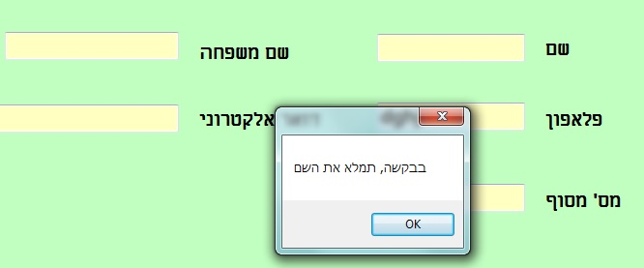

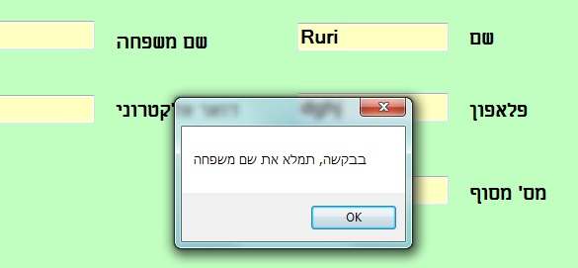

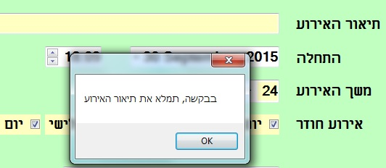

**ניתן להתגבר על הודעה זו ע"י מילוי השדה בפורמט המבוקש.**

1. שאלות נפוצות:
2. שאלה**: איך אני עושה שהמחשב יזכיר לי ביקור לרופא בעוד שבוע ?**תשובה**: מהמסך הראשי (עם לוח שנה באמצע), אתה לוחץ על הכפתור "**ניהול מאורעות**" שנמצא בתחתית החלון בצד ימין, ובחלון החדש לוחץ על הכפתור הימני - "**הוספת אירוע**", ואז ממלא את הפרטים של האירוע הרצוי. במקרה שלך – בתיאור האירוע נרשום "ביקור אצל רופא", נעדכן תאריך של הביקור, ובזמן נשים זמן של שעה לפני הביקור (או זמן אחר, שתרצה בו את התזכורת), ומשך הביקור נעשה 0 או 1. אם זה ביקור חד פעמי, אז נבטל את כל ימי השבוע המסומנים, ואם זה ביקור שחוזר על עצמו פעם בשבוע – אז נסמן את יום בשבוע הרצוי. לא נמלא שום דבר לגבי החיישנים ואנשי קשר (אתה, כמשתמש ראשי, כבר רשום כברירת מחדל של ההודעות).  
   בסוף המילוי יש ללחוץ על כפתור ירוק "**אישור**". ניתן לבטל את תהליך המילוי בכל עת ע"י לחיצה על כפתור אדום "**ביטול**".**
3. שאלה**: איך אני שומר בן אדם שיישלח לו התרעה אם יקרה לי משהו ?**תשובה**: מהמסך הראשי (עם לוח שנה באמצע), אתה לוחץ על הכפתור "**ניהול אנשי קשר**" שנמצא בתחתית החלון בצד שמאל, ובחלון החדש לוחץ על הכפתור הימני - "**הוספת אנשי קשר**", ואז ממלא את הפרטים של הבן אדם הרצוי. יש לציין, שחובה למלא את שם ושם משפחה שלו.  
   בסוף המילוי יש ללחוץ על כפתור ירוק "**אישור**". ניתן לבטל את תהליך המילוי בכל עת ע"י לחיצה על כפתור אדום "**ביטול**".**
4. שאלה**: אני כבר ביקרתי אצל הרופא, לא צריך יותר תזכורות.**תשובה**: אם זה היה ביקור חד פעמי, אז אין צורך לעשות כלום (כי הרי הגדרנו תאריך ושעה בשביל הביקור הזה, והם כבר לא יחזורו על עצמם, ולכן לא יהיו יותר התרעות עליהם.   
   אבל במקרה שנרצה למחוק אירוע לחלוטין – אזי במסך הראשי (עם לוח שנה באמצע), אתה לוחץ על הכפתור "**ניהול מאורעות**" שנמצא בתחתית החלון בצד ימין, בחלון החדש בוחר בעזרת קליק על כפתור העכבר את האירוע הרצוי בשורה צהובה אמצעית, ואז לוחץ על הכפתור השמאלי - "**מחיקת אירוע**".**